平台内容库

一、功能概览
功能信息 | 说明
功能名称 | 平台内容库
功能介绍 | 为直播提供丰富的素材，帮助营造良好的氛围
使用目的 | 通过引用这些素材，主播可以更有效地与观众互动，提升直播的趣味性和参与感
使用场景 | 直播活动：主播在直播时，可以根据内容库中的素材，引用相关的发言内容和角色，以有效地引导直播气氛和互动，保持观众的关注度。主题讨论：对于特定主题或话题讨论，主播可以从 内容库中挑选相关语句或建议，以引导讨论的方向和深度，使内容更加丰富。节奏把控：在直播过程中，主播可引用 内容库的内容调整直播节奏，例如在气氛冷场时引用幽默的发言来活跃气氛。

二、操作说明

1、内容库
用途：提前创建素材，在直播时快速引用，促进观众活跃
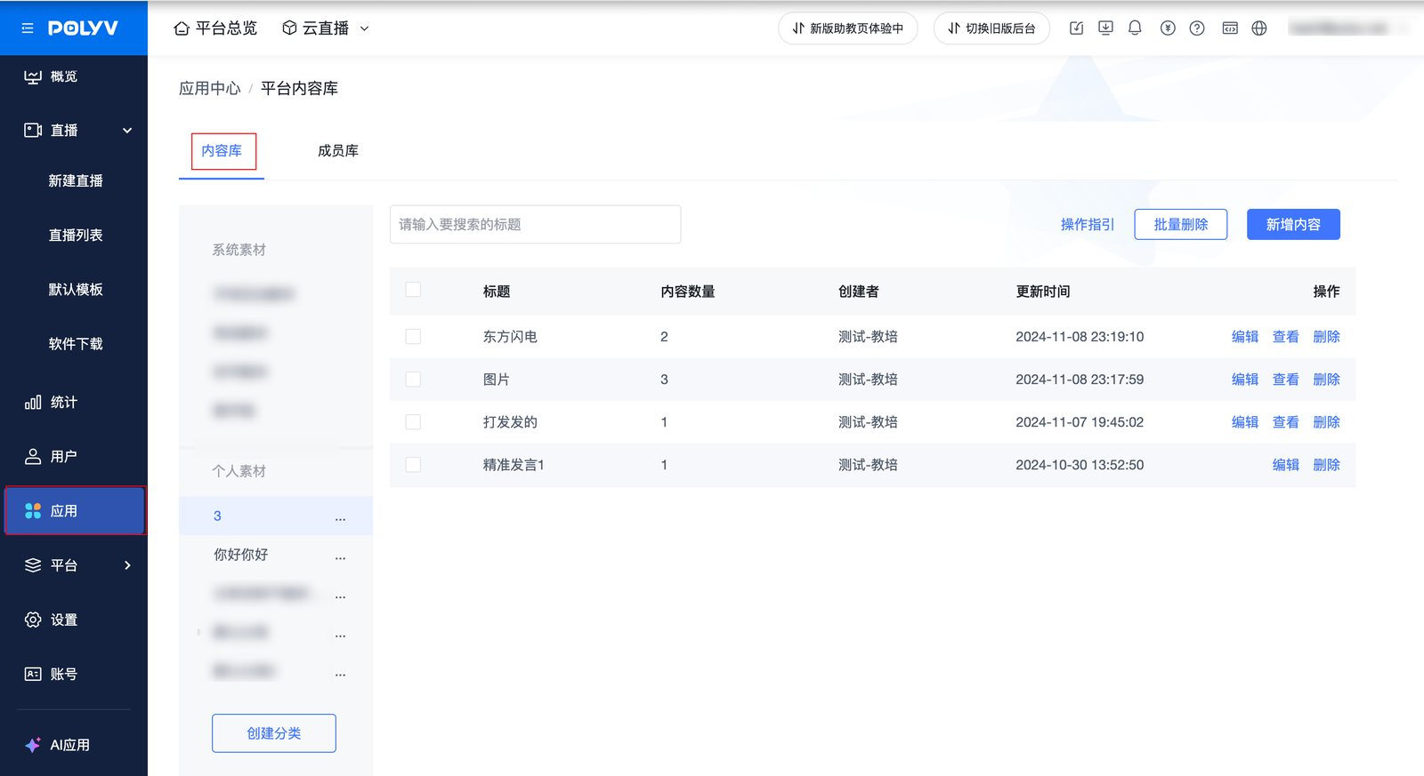
- 创建素材分类
支持使用系统默认素材，支持创建个人素材分类，以便于快速使用个性化内容
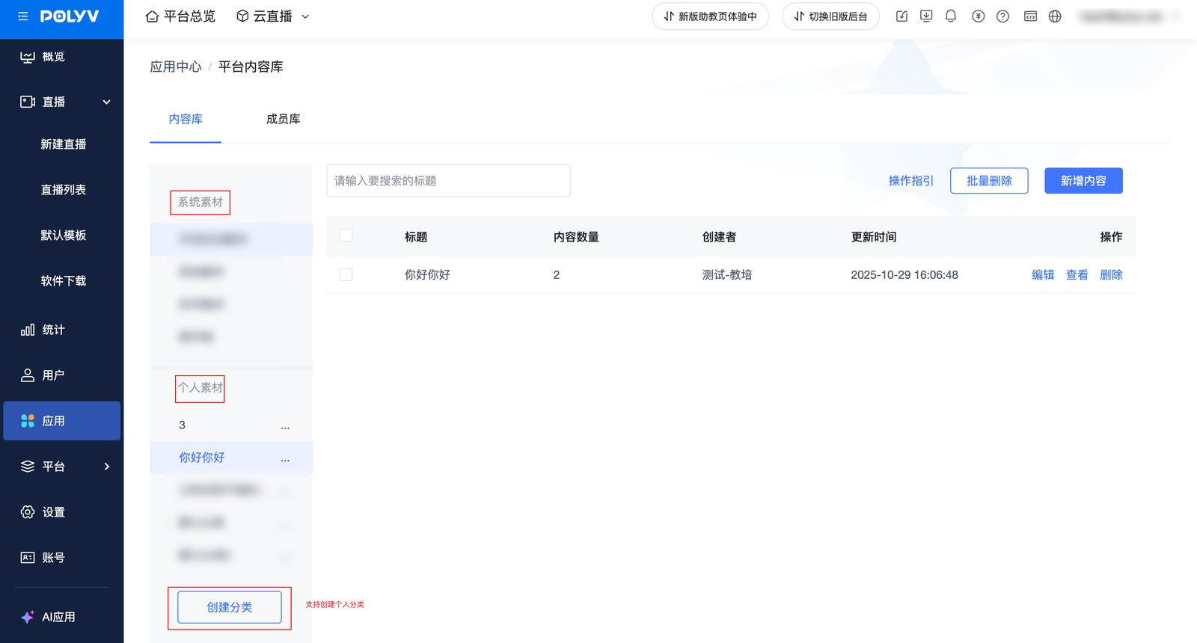
- 新增内容
支持创建文本/图片内容
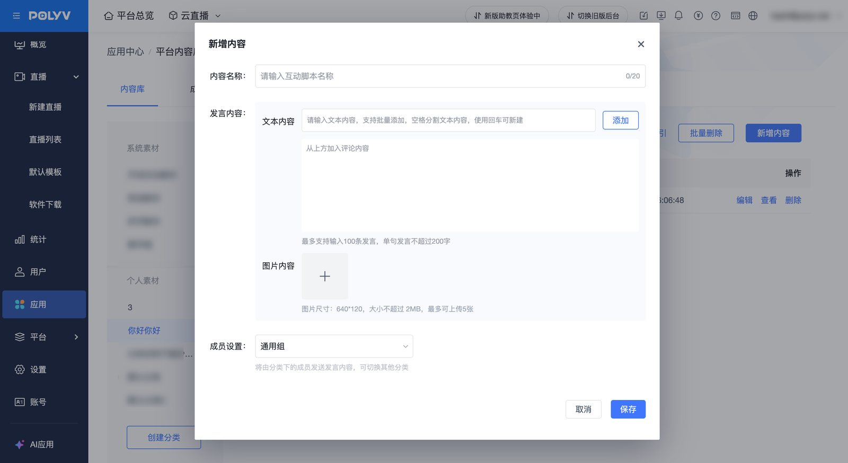

2、成员库
支持提前创建成员昵称和头像
